2009年4月高等教育自学考试全国统一命题考试
计算机组成原理试题[最新年份咨询qq593777558]
课程代码：02318
一、单项选择题（本大题共20小题，每小题2分，共40分）
1．若十进制数为40，则其对应的无符号二进制数为()
A.101000
B.10100
C.100100
D.10010
2．若[X]_{原}=110011，则其对应的[X]_{补}为()
A.101101
B.101100
C.110011
D.010011[最新年份咨询qq593777558]
3．若X=-0.1010，则其对应的[X]_{反}为()
A.1.0110
B.1.0101
C.1.1010
D.0.1010
4．在下列存储器中，存取速度最快的存储器是()
A.高速缓存
B.磁盘
C.主存
D.光盘[[微信公众号：ikaoti]
5．若存储器的容量为16KB，则访问它的地址线应有()
A.4根
B.10根
C.14根
D.16根
6．动态RAM存储信息依靠的是()
A.单稳态触发器
B.磁场
C.双稳态触发器
D.电容器
7．零地址指令可选的寻址方式是()
A.立即寻址
B.间接寻址
C.堆栈寻址
D.寄存器寻址
8．为了减少指令中的地址数，可以采用()
A.直接寻址
B.隐含寻址
C.相对寻址
D.变址寻址[[微信公众号：ikaoti]
9．程序计数器是指()
A.可存放指令的寄存器
B.可存放程序状态字的寄存器
C.本身具有计数逻辑与移位逻辑的寄存器
D.存放下一条指令地址的寄存器
10．在同步控制方式中()
A.每个机器周期长度固定
B.每个机器周期长度不固定
C.每个工作周期长度固定
D.各指令的机器周期数不变
11．作为主要的控制方式，异步控制常用于()
A.单总线结构中
B.微型计算机中的CPU控制中
C.组合逻辑控制器中
D.微程序控制器中
12．存放微程序的存储器是()
A.主存
B.硬盘
C.随机存储器
D.只读存储器
13．并行接口是指()
A.仅接口与系统总线之间采取并行传送
B.仅接口与外围设备之间采取并行传送
C.接口的两侧均采取并行传送
D.接口内部只能并行传送
14．主设备通常指()
A.发送信息的设备
B.接收信息的设备
C.主要的设备
D.申请并获取总线控制权的设备
15．在磁盘数据记录方式中，用调频制记录数据“1”时，电流的变化方向是()
A.0次
B.1次
C.2次
D.无任何变化
16．CPU可直接编程访问的存储器是()
A.光盘存储器
B.虚拟存储器
C.磁盘存储器
D.主存储器
17．为了实现输入输出操作，指令中()
A.必须指明外围设备的设备号
B.必须指明外围接口中寄存器的地址码
C.必须同时指明外围设备号与接口中寄存器的总线地址
D.对单独编址方式，可以指明设备号或端口地址；对统一编址方式，可以指明寄存器的总线地址
18．中断屏蔽字的作用是()
A.暂停外设对主存的访问
B.暂停CPU对某些中断的响应
C.暂停CPU对一切中断的响应
D.暂停CPU对主存的访问[[微信公众号：ikaoti]
19．CPU响应中断的时机是()
A.可在任一机器周期结束时
B.可在任一工作周期结束时
C.必须在一条指令执行完毕时
D.必须在执行完当前程序段时
20．在写磁盘过程中，适配器向主机发出DMA请求是在()
A.扇区缓冲器满时
B.扇区缓冲器空时
C.寻道完成时
D.启动磁盘时
二、名词解释题（本大题共3小题，每小题3分，共9分）[最新年份咨询qq593777558]
21.微程序
22.并行总线接口[[微信公众号：ikaoti]
23.分辨率
三、简答题（本大题共5小题，每小题4分，共20分）
24.何谓Cache的地址映像？一般有哪几种方法？
25.什么是指令格式？通常情况下一条指令格式由哪两部分组成？
26.CPU由哪两部分组成？CPU具有哪四个基本功能？
27.什么是总线协议？总线数据通信方式按照传输定时的方法可分为哪两类？
28.磁盘存储设备的主要技术指标有哪些？
四、简单应用题（本大题共2小题，每小题9分，共18分）
29.用Booth算法计算6×（-3），要求写出每一步运算过程及运算结果。
30.设有计算机的CPU数据通路及其与存储器的连接结构如下图所示，其中，R0~R3为通用寄存器，IR为指令寄存器，PC为程序计数器，Y和Z为暂存器，MAR为存储器地址寄存器，MDR为存储器数据缓冲寄存器。试写出指令SUB（R1），R0的执行流程，其中，R0表示寄存器寻址，（R1）表示寄存器间接寻址，指令功能为减法。
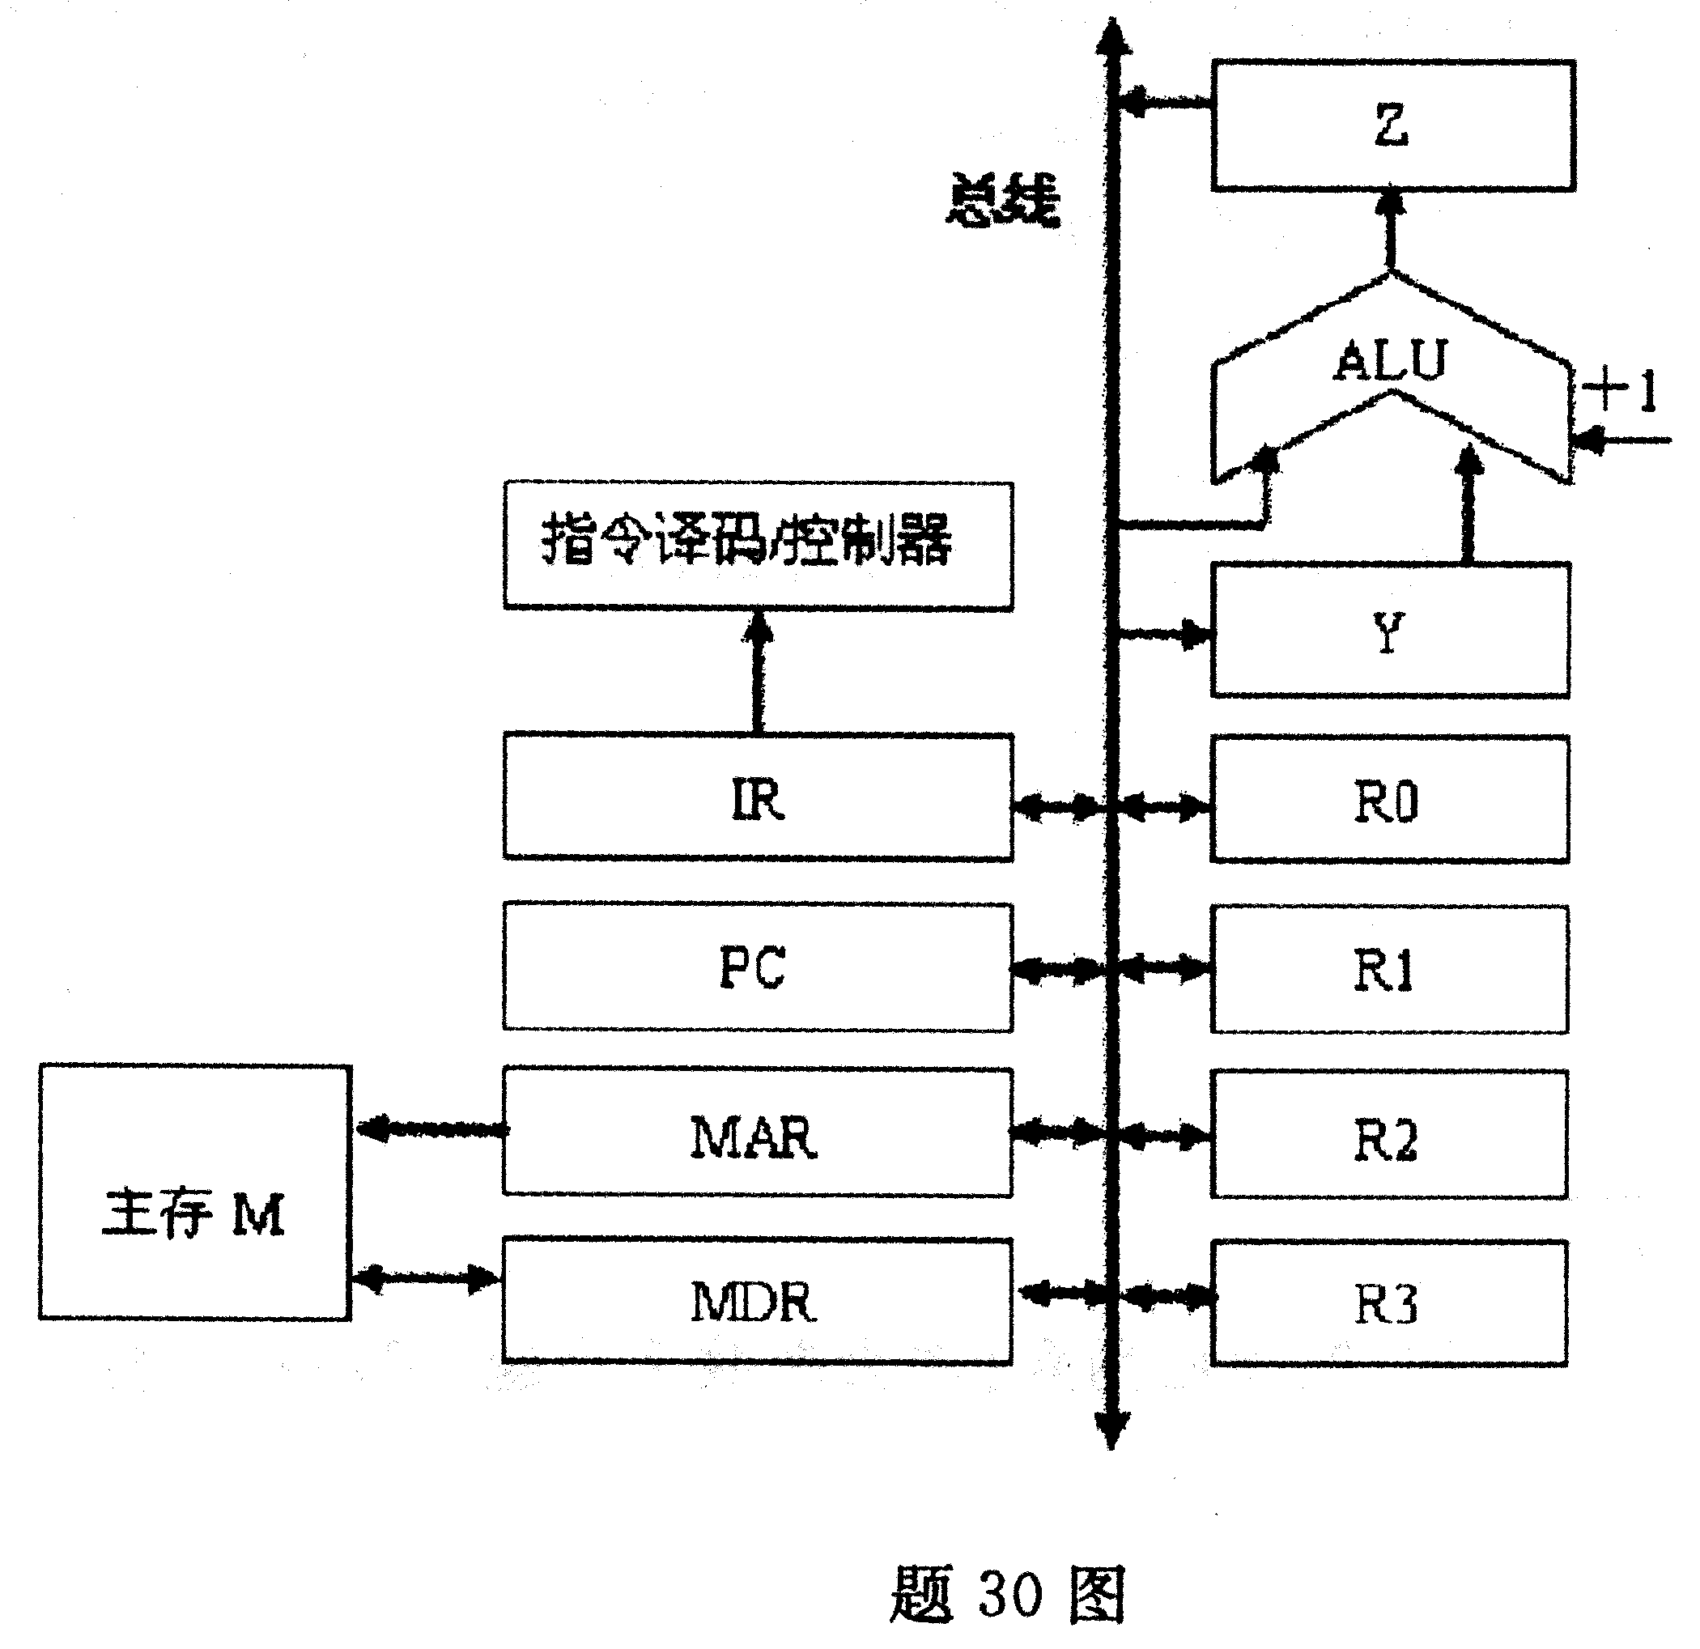
五、设计题（本大题共1小题，13分）
31.用8K×4位/片的存储芯片构成32KB存储器，地址线为A15（高）~A0（低）。
（1）需要8K×4位/片的存储芯片几片？
（2）加至各芯片的地址线是哪几位？
（3）用于产生片选信号的地址线是哪几位？[本科目答案页面导航：http://zk.ikaoti.cn/zikao.htm]
（4）画出存储器逻辑连接图。

